PODSTAWY KATASTRU I GOSPODARKI NIERUCHOMOŚCIAMI -Część 3

5. Ponowne rozpoczęcie pracy w EwMapie.

- Wgrywamy nasze warstwy z dyskietki do katalogu WARSTWY. Pojawi się komunikat:
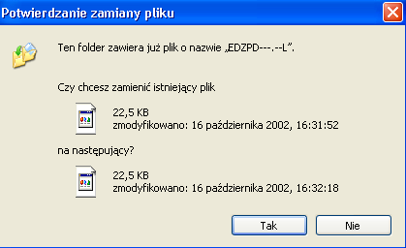
Potwierdzamy w każdym przypadku → Tak
- Otwieramy EwMape, następnie: Baza → Otwórz bazę → cw studnia dzienne (cw studia zaoczne). A następnie wybieramy → Odczyt wszystkiego

6. Wprowadzanie numerów działek ewidencyjnych
- Uaktywniamy warstwę numerów działek (EDZTD): Grunty → Numer działki (GNE) → prawy klawisz myszy .
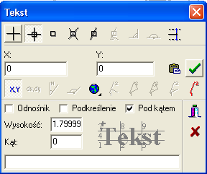
Pojawi się okno wprowadzania numeru działki. W dole okna tekstowego wpisujemy numer działki w postaci „nr obrębu-nr jak na mapie” (np. 5-12/3).
- Numery działek możemy wprowadzać poziomo lub pod kątem ( Tylko w przypadku długich i wąskich działek).
  - Wprowadzanie poziomo wymaga odznaczenia opcji „Pod kątem”, oraz sprawdzenia czy w polu „Kąt” wpisana jest wartość 0.
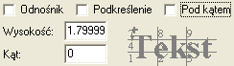
  - Wprowadzenie tekstu pod kątem wymaga zaznaczenia opcji „Pod kątem”. Nie trzeba wpisywać wartość kąta w polu „Kąt”. Odpowiedni kąt zaznaczymy po wstawieniu tekstu.
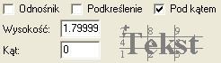
Wychodzimy z okna Text → zamknij → punkt wstawienia numeru - kliknięcie lewym przyciskiem wewnątrz działki (wstawia się w tym momencie numer). Przy zaznaczeniu opcji „Pod katem” możemy teraz dowolnie zmieniać kąt położenia tekstu.
- Należy uważać, aby nie nacisnąć potwierdzenia w postaci zielonego znaczka , gdyż numer zostanie wstawiony w miejscu podanych liczbowo współrzędnych, domyślnie (0,0). Objawi się to komunikatem:
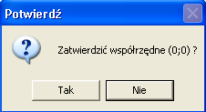
- Aby wstawiać kolejne numery działek, wystarczy prawym klawiszem myszy wywołać okno tekstowe lub nacisnąć (wybranie: Grunty → Numer działki (GNE) samoczynnie uaktywnia tą ikonę), i dalej postępować jak powyżej, zmieniając tylko numer.
- Należy pamiętać, aby punkt wstawienia numeru był zawsze wewnątrz działki (nie koniecznie w środku), nawet jeśli nie mieści się cały numer, np. w przypadku wąskiej drogi.
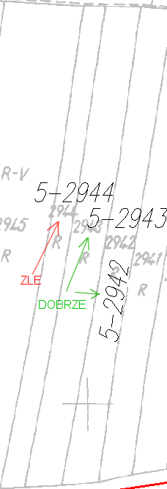

Można dla lepszego komfortu pracy wyświetlić punkty wstawienia testu. W tym celu wybieramy:

Mapa → Ustawienia
W nowo otwartym oknie odznaczamy Wyświetlać – punkty wstawienia. Warto również odznaczyć Wyświetlać – końce odcinków.
Punkty wstawienia tekstu i końce odcinków zaznaczone będąmałym krzyżykiem.

7. Modyfikacja obiektów liniowych i tekstowych
- Modyfikacja położenia lini lub tekstu: Do modyfikacji położenia wprowadzonych lini służy opcja (modyfikacja pozycji). Opca ta pozwala na przesunięcie równoległe całej wybranej lini (Czarny krzyżyk), lub przesunięcie tylko jednego jej końca (biał krzyżyk – po przesunięciu kursora do jednego z końców lini), podczas gdy drugi koniec jest nieruchomy. Opcja ta pozwala również na modyfikację położenia i obrotu tekstu .
- Modyfikacja węzła (punktu łączenia kilku lini): Kliknięcie na ikonę prawym przyciskiem myszy pozwala na wybór opcji modyfikacja węzła 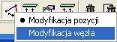, ikona zmieni wtedy swój wygląd na . Po kliknmięciu na wybrany węzeł możliwa jest zmiana jego pozycji, podczas gdy pozostałe końce lini pozostają nieruchome.

- Modyfikacja cech lini lub tekstu: Do modyfikacji cech lini i tekstu ( łącznie ze zmianą tekstu np. poprawa numeru działki) służy ikona . Po wyborze obiektu możemy modyfikować jego cechy.

8. Przeniesienie warstw linii i numerów działek do bazy.

Przed przeniesieniem danych o działkach z warstw do bazy (utworzeniem topologii działek) konieczne jest wykonanie kilku czynności:
- O ile wcześniej nie utorzyliśmy nowej bazy działek czynimy to teraz (wcześniej sprawdzić czy katalog DZIAŁKI jest pusty):
Działki → Nowa baza
Pojawi się okno:
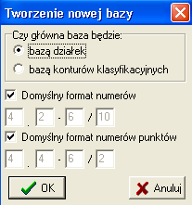
Czy główną bazą będzie: → bazą działek → OK.

- W celu podziału długich lini bięgnących granicą kilku działek na mniejsze odcinki musimy wykonać jeszcze jedną czynność:
- przechodzimy na warstwę „Grn działki (GPEw)”
- wywołujemy listwę do operaji blokowych : Warstwy → Operacje blokowe → Pokaż listwę .
Pojawi się listwa . Wybieramy .
- Dodajemy elementy do bloku wybierając ikonę i zaznaczając oknem obszar naszego opracowania. Wszystkie zwektoryzowane linie powinny zmienić kolor.
- Wybieramy: Warstwy → Operacje blokowe → Topologia
- Pojawi się okno:
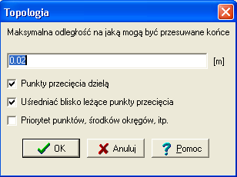
- Potwierdzamy → OK.
- Odznaczamy blok .

- Przystępujemy do przenoszenia obiektów do bazy

- Działki → Przeniesienie z warstw → Rozwinąć listę warstw znaczkiem + →
→ rozwinąć warstwę z numerami działek EDZTD → zaznaczyć podwarstwę 0 NR DZ EW → (Wskazanie warstwy, z której mają być importowane numery działek.)
→ rozwinąć warstwę z połączeniami EDZPD → zaznaczyć podwarstwę 1 DZ-wekt → (Wskazanie warstwy, z której mają być importowane połączenia)
→ w polu „Początkowy numer punktu” wpisujemy „1-„

Okno wygląda tak:
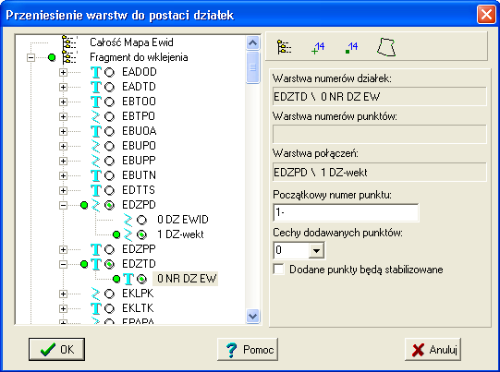
Potwierdzamy → OK

- W tym momencie pojawi się nam informacja: „Podaj nazwę pliku z raportem o błędach”. Domyślnie jest proponowane WarBledy. Proszę w-g uznania tą nazwę zmienić i podać ścieżkę, gdzie ma być zapisany plik, np. na pulpit
- Teraz najprawdopodobniej pojawi się komunikat:
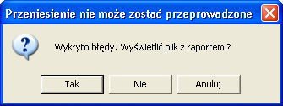
Potwierdzić TAK. Wyświetla się treść błędów. Można ten plik wydrukować, chyba że jest niewielka ilość błędów, to można sobie odpisać, i przystąpić do usuwania błędów.
- Można sobie zmienić kolor rastra na czas poprawiania mapy, jeśli jest zbyt szary i nie widzimy np. niedociągnięć linii: →
- Informacje o błędach podawane są w odniesieniu do numerów działek. Podawany jest także typ błędu. Nie zawsze jednak precyzyjnie opisują miejsce występowania błędu i jego charakter. Należy szczegółowo przyglądnąć się wskazanym w raporcie działkom i działkom sąsiednim.
- Błędy zawsze należy usuwać po uaktywnieniu odpowiedniej warstwy. Powinna być aktywna tylko warstwa EDZPD.
- Częstym błędem jest brak kontynuacji połączenia spowodowany dociągnięciem linii A do innej linii B, oraz narysowanie zbyt długiej lini wychodzącej poza węzeł (tzw. bagnet)
- Podczas wykrywania błędów bardzo przydatna jest funkcja oblicznia pół działek. Wybieramy Ikonę i klikamy wewnątrz działki. Jeśli jest błąd w przebiegu lini granicznych wyświetlona powierzchnia błdzie wynosiła 0. Zmieniony zostanie kolor części lini granicznych działki ( część lini będzie nadal czarna). W miejscach zmiany koloru lini granicznych istnieje duże prawdobieństwo błędu ich przebiegu. Tam w pierwszej kolejności szukamy błędu.
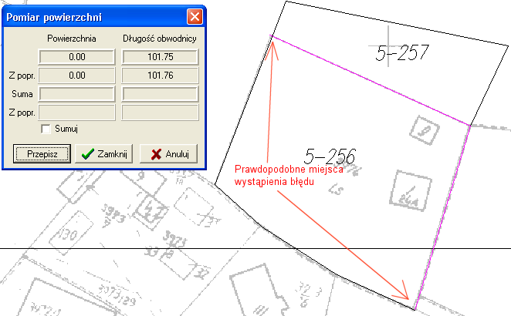

- Podczas poprawiania błędów kożystamy z opcji modyfikacji lini i węzłów.
- Po poprawieniu błędów Zamykamy bazę, następnie kasujemy zawartość katalogu DZIAŁKI i jeszcze raz wykonujemy procedurę przeniesienia z warstwy.

9. Wektoryzacja użytków.

- Wektoryzacja użytków może przebiegać na dwa sposoby:
- SPOSÓB I : Wektoryzujemy kontury podobnie jak działki. Wybieramy jako aktywną warstwę „Grn użytku (GUZw)”
Grunty → Grn użytku (GUZw)
Należy pamiętać że w miejscach pokrycia granicy użytku z granicą działki, granica użytku MUSI dokładnie przebiegać po granicy działki (końce odcinków muszą być dokładnie w tych samych miejscach. Pomocne na tym etapie jest podświetlenie końców odcinków.
Mapa → Ustawienia →Wyświetlać →Końce odcinków 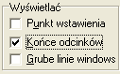→ OK
Spowoduje to zaznaczenie końca każdego odcinka małym krzyżykiem.
- SPOSÓB II : Polega na przekopiowaniu granic działek na warstwę użytków i następnym usuwaniu zbędnych lini i dorysowywaniu lini brakujących.
  - Ustawiamy jako aktywną warstwę z granicami działek „GRN działki”
  - Zaznaczamy wszystkie linie działek blokiem
Wybieramy → → zaznaczamy wszystko oknem
  - Określamy wektor bazowy bloku
Wybieramy → klikamy na koniec dowolnej lini granicznej , a następnie na dowolny punkt poza naszym opracowaniem
  - Ustawiamy jako aktywną warstwę z granicami użytków „Grn użytku (GUZw)”
  - Kopiujemy blok na aktywną warstwe
Wybieramy prawym przyciskiem myszy na →Wybieramy „kopiuj”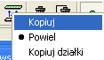
→ Pojawi się komunikat 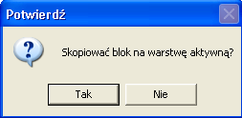→ TAK
→ Odznaczamy blok klikając .

  - W tym momencie granice działek powinny zmienić kolor na zielony. Sprawdzamy czy linie użytków nie rozbiegają się z granicami działek powiększając dowlny fragment.Teraz możemy usuwać niepotrzebne linie i dorysowywać brakujące. Podczas usuwania lini należy pamiętać o sprawdzeniu czy przycisk (operacje na warstwie aktywnej/wszystkich warstwach) jest wcisnięty. Zabezpiecza on przed usunięciem lini z innej niż aktywna warstwy

- Wprowadzanie nazw użytków.

- Nazwy użytków wprowadzamy podobnie jak numery działek.
- Jako aktywną wybieramy warstwę: Grunty → Ozn użytku (GMZ)
- Oznaczenia użytku NIE poprzedzamy tutaj numerem obrębu. Wpisujemy tylko nazwę użytku np. Ł, Ps, R

11. Wektoryzacja konturów klasyfikacyjnych.

Kontury klasyfikacyjne wektoryzujemy w podobny sposób jak użytki. Jako aktywną wybieramy tutaj warstwę: Grunty →„ Kontur klasyf. (GUK). Można stosować dowolny z opisanych wcześniej sposobów

12. Wprowadzanie nazw konturów klasyfikacyjnych.

- Nazwy konturów klasyfikacyjnych wprowadzamy podobnie jak numery działek. Oznaczenia konturu poprzedzamy tutaj numerem obrębu.
Wybieramy: Grunty → Ozn konturu klasyf. (GOK)
- Użytki nieklasyfikowane typu B, S, dr itp. należy wyróżniać w granicach każdej działki.
- Użytki klasyfikowane typu R, Ps itp. należy wykazywać w całości, nie dzieląc ich granicami działek, jeśli nie dzieli ich jakiś inny użutek. Wyróżniamy jako odrębne kontury np. RV i RVI tworzą odrębne obiekty. ( przy wektoryzacji użytku byłby to jeden obiekt „R” )

- Przeniesienie do bazy konturów klasyfikacyjnych.

Przed przeniesieniem konturów klasyfikacyjnych do bazy należy się upewnić że katalog KONTURY jest pusty. Przeniesienia warstw z konturami do bazy dokonujemy podobnie jak przeniesienie do bazy działek. Różnice wynikają przy zakładaniu nowej bazy. Tutaj po wywołaniu poleceń
Działki → Nowa baza

I pojawieniu się okna:
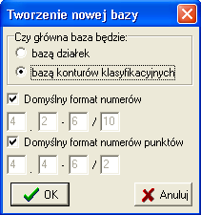

Wybieramy: Czy główną bazą będzie: → bazą konturów klasyfikacyjnych → OK.

Różnice występują także przy wybieraniu warstw. W tym przypadku wybieramy:

Działki → Przeniesienie z warstw → Rozwinąć listę warstw znaczkiem + →
→ rozwinąć warstwę z nazwami konturów EKLPK→ zaznaczyć podwarstwę 0 KLAS GRUN→ (Wskazanie warstwy, z której mają być importowane nazwy konturów.)
→ rozwinąć warstwę z połączeniami EKLTK → zaznaczyć podwarstwę 0 NR KONT KL → (Wskazanie warstwy, z której mają być importowane połączenia)
→ w polu „Początkowy numer punktu” wpisujemy „1-„

W przypadku pojawienia się błędów postępujemy tak samo jak w przypadku działek.

12. Wektoryzacja przyziemia budynków

- Wszystkie budynki na nowo tworzonej mapie traktuje się jednakowo, jeśli chodzi o ognioodporność (zalecenia nowej instrukcji K-1 z roku 1998), jednak:
  - dla budynków ognioodpornych linie prowadzimy po zewnętrznych krawędziach konturu budynku na mapie rastrowej – wynika to z zasady rysowania tego rodzaju budynków na mapach analogowych według starej instrukcji K-1
  - dla budynków nieognioodpornych linię należy prowadzić środkiem konturu budynku na mapie rastrowej
- Wszystkie budynki wektoryzujemy na warstwie „Przyz Bud Oo (BZOw)”
- Podczas wektoryzacji budynków staramy się wykorzystywać zatrzaski wstawiania linii pod kątem prostym . Nie wolno jednak na siłę prostować budynków.

13. Funkcja i numer adresowy budynku

- Funkcje budynku oraz ilość kondygnacji wprowadzamy na warstwie „Fun LiczKon Bud Oo” stosując podobne zasady jak podczas każdego tekstu (patrz → Wstawianie numerów działek). Na budynku podajemy funkcję budynku małą literą ( np. „m” – mieszkalny, „g” – gospodarczy, „i” – inny) i zaraz po niej liczbę kondygnacji cyfrą arabską. Oznaczenie jednej kondygnacji opuszcza się. Funkcję i ilość kondygnacji piszemy zgodnie z kierunkiem północy.
- Tekst określający numer adresowy w zasadzie umieszcza się wewnątrz konturu działki, od strony ulicy. Gdy sytuacja tego wymaga (w szczególności w osiedlach mieszkaniowych, gdy na jednej działce znajduje się wiele budynków mieszkalnych o różnych numerach adresowych), umieszczony być może wewnątrz konturu budynku. Podstawa tekstu jest zwrócona w stronę osi tej ulicy, do której numer przynależy.

14. Zakończenie pracy

W przypadku utworzenia poprawnej bazy działek oraz bazy konturów należy oprócz warstw o objetości powyżej 6 kB , przegrać na dyskietkę katalogi DZIALKI oraz KONTURY. Pamiętać o usunięciu plików z katalogów WARSTWY, KONTURY, DZIAŁKI.

